En Listra y Derbe
(Hechos 14:8-20)

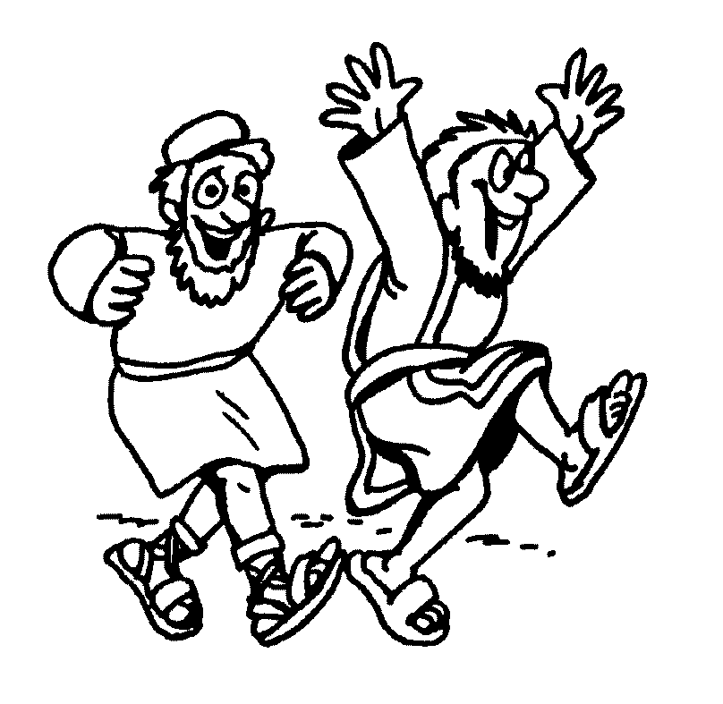
..le ordenó con voz fuerte: —¡Ponte en pie y enderézate! El hombre dio un salto y empezó a caminar.. Hechos 14:10 (Nueva Versión Internacional)

